**Internet de las cosas**

Si tuviéramos que dar una definición del Internet de las cosas probablemente lo mejor sería decir que se trata de una red que interconecta objetos físicos valiéndose del Internet. Los mentados objetos se valen de sistemas embebidos, o lo que es lo mismo, hardware especializado que le permite no solo la conectividad a Internet, sino que además programa eventos específicos en función de las tareas que le sean dictadas remotamente.

No hay un tipo específico de objetos conectados al Internet de las cosas. En lugar de eso se les puede clasificar como objetos que funcionan como sensores y objetos que realizan acciones activas.

En cualquier caso, el principio es el mismo y la clave es la operación remota. Cada uno de los objetos conectados al Internet tiene una IP específica y mediante esa IP puede ser accedido pare recibir instrucciones. Así mismo, puede contactar con un servidor externo y enviar los datos que recoja.

**Prueba con modem infinitum**

Desde cualquier dispositivo con navegador, ya sea celular o computadora podremos manipular la información y programar acciones en nuestro modem.  
Lo primero es ingresar desde el navegador a la siguiente dirección ip: 192.168.l.254

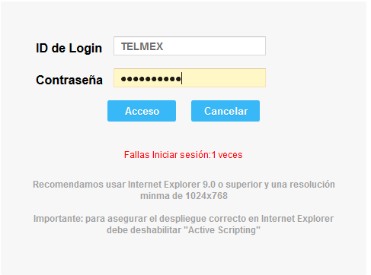

Nos pedirá que ingresemos con nuestro usuario (la información que viene etiquetada en el modem)

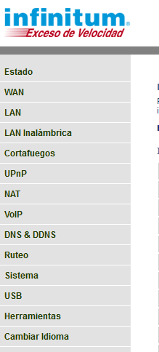

Ya dentro, el mismo servicio posee un panel de opciones para poder realizar modificaciones en nuestro modem, algunos ejemplos útiles serian:

Gestión de dispositivos conectados a nuestra red, lo cual es importante, aquí podremos localizar si algún otro dispositivo desconocido está conectado a nuestra red y expulsarlo de la misma

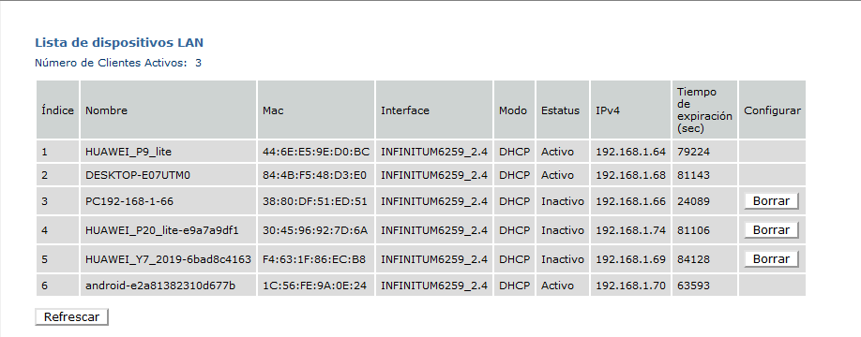

Limitar el acceso a dispositivos o bloquearlo permanentemente de nuestra red con la herramienta de filtro mac  
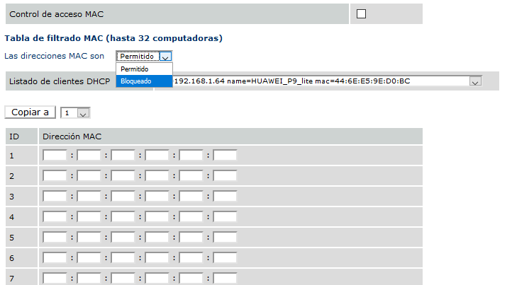

Hacer un cambio de contraseña o agregar una pregunta opcional:

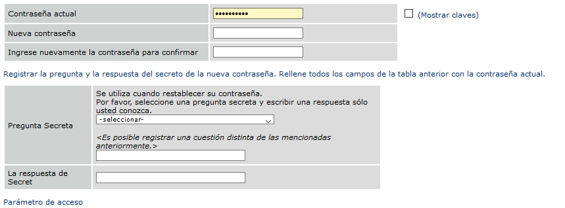

Por último y más importante, podremos realizar reinicios sin necesidad de manipular el modem físicamente, o en caso de algún error fatal u mala configuración que afecte nuestra conexión podemos optar por un reinicio de fabrica

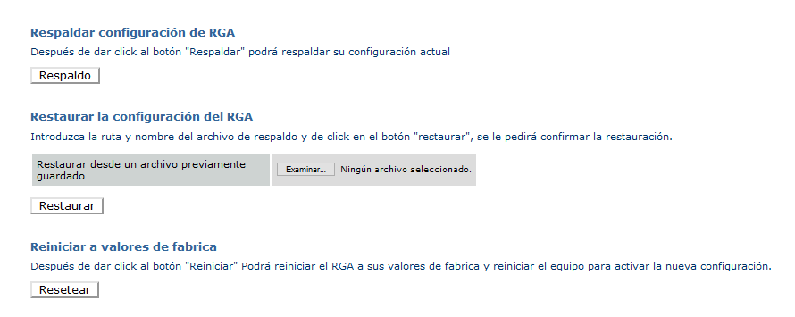

Conclusiones  
  
Juan Pablo Padilla: Me parece muy interesante como podemos manipular artefactos físicos y sus funciones mandando instrucciones vía red, suele ser más como y optimo que manipular los dispositivos físicamente